PEMANFAATAN CAMPURAN ABU SERABUT KELAPA SEBAGAI BAHAN STABILISASI TANAH TERHADAP NILAI KUAT GESER

**Nur Athifah1, Reny Rochmawati2, Pangeran Holong Sitorus3**

***1Mahasiswa Program Studi Teknik Sipil, Fakultas Teknik, Universitas Yapis Papua***

***2,3Dosen Program Studi Teknik Sipil, Fakultas Teknik, Universitas Yapis Papua***

[1 nurathifah653@gmail.com](mailto:1waodesintah@gmail.com), [2 Renyrochmawati8@gmail.com](mailto:2andung.ay@gmail.com),[3 Pangeransitorus1@gmail.com](mailto:3%20rezkyaprilyantowibowo@gmail.com)

# ABSTRAK

Penelitian ini bertujuan untuk mengetahui pengaruh penambahan abu serabut kelapa. Abu serabut kelapa ditambahkan dengan presentase 0%, 5%, 10%, 15% dan 20%.dengan waktu pemeraman dilakukan selama 4 hari. Data yang diperoleh dari hasil penelitian meliputi kadar air, berat jenis, batas – batas atterberg pemadatan tanah dan kuat geser triaxial. Hasil penelitian diperoleh IP rata – rata 30,30 % yang menunjukkan tanah lempung didaerah koya timur , Kecamatan Muara Tami, Kota Jayapura, Provinsi Papua pada kedalaman 0,8 m – 1 m termasuk High Plasticity. Penambahan abu serabut kelapa dan proses pemeraman memberi pengaruh terhadap peningkatan nilai kuat geser. Perubahan nilai kohesi dan sudut geser dalam tertinggi diperoleh pada penambahan 20 % abu serabut kelapa, yang menyebabkan nilai kohesi (C) naik dari 0,288 kg/cm2 menjadi 0,411 kg/cm2, sudut geser dalam θ naik dari 16,06 kg/cm2menjadi 22,34 kg/cm2.

Kata Kunci : Kohesi, Sudut Geser Dalam, Abu Serabut Kelapa, Stablisasi Tanah.

***ABSTRACT***

*This study aims to determine the influence of coconut fiber ash addition. Coconut fiber ash was added at percentages of 0%, 5%, 10%, and 15%, with a curing time of 4 days. Data obtained from the research results include moisture content, specific gravity, Atterberg limits, soil compaction, and triaxial shear strength. The research results obtained an average plasticity index (IP) of 30.30%, indicating clay soil in the East Koya area, Muara Tami District, Jayapura City, Papua Province, at a depth of 0.8 m – 1 m, classified as High Plasticity. Addition of coconut fiber ash and curing process influence the increase in shear strength value. The highest changes in cohesion and shear angle were obtained with the addition of 20 % coconut fiber ash, causing cohesion (C) to increase from 0.288 kg/cm2 to 0.411 kg/cm2, and the internal shear angle (θ) to increase from 16,06 kg/cm2 to 18,41 kg/cm2.*

*Keywords: Cohesion, Internal Shear Angle, Coconut Fiber Ash, Soil Stabilization.*

# PENDAHULUAN

Kelapa adalah salah satu tanaman perkebunan yang memiliki potensi untuk dikembangkan. Di indonesia, kelapa mempunyai peranan dalam kehidupan baik secara ekonomi, sosial maupun budaya (Kala’lembang, Wong, and Tanan 2022). Komposisi serabut dalam buah kelapa sekitar 35% dari total berat buah kelapa. Serabut kelapa tersusun dari 75% serat (fiber) dan 25% gabus (pitch) menghubungkan satu serta dengan serat yang lainnya (Nurhilal and Suryaningsih 2018). Serabut tersebut banyak digunakan oleh masyarakat untuk menjadi bahan kerajinan tangan dan peralatan rumah tangga, masih jarang untuk dimanfaatkan sebagai bahan struktur. Serabut kelapa yang tidak terpakai dibiarkan menjadi limbah dan kemudian kering hingga pada akhirnya dibakar. Serabut kelapa memiliki sifat yang sukar untuk terurai sehingga menyebabkan pencemaran lingkungan. Stabilisasi tanah adalah cara untuk memperbaiki kondisi tanah dasar yang daya dukungnya tidak kondusif untuk konstruksi yang akan dibangun di atas tanah tersebut. Metode perbaikan tanah dapat dilakukan dengan bahan stabilisasi tanah misalnya serabut kelapa. Serabut kelapa dipilih sebagai bahan campuran karena bisa menambah kuat geser tanah, mudah meloloskan air dan mudah ditemukan diseluruh indonesia. (Setiawan, Yani, and Hendri 2021). Serabut kelapa yang selama ini hanya dimanfaatkan antara lain sebagai media tanah, pembuatan sapu, keset dan lainnya. Oleh karena itu, pemanfaatan serabut kelapa dalam penelitian ini bertujuan untuk mengetahui pengaruh penambahan serabut kelapa untuk stabilisasi perbaikan tanah dengan bahan yang ramah lingkungan.

# LANDASAN TEORI

* 1. **Tanah**

Dalam pandangan teknik sipil, tanah adalah kumpulan dari bagian – bagian yang padat dan tidak terikat antara satu dengan yang lain. Rongga – rongga diantara material tersebut berisi udara dan air (Verhoef, 11994). Pembentukan tanah dari batuan induknya, dapat berupa proses fisik maupun kimia. Proses pembentukan tanah secara fisik yang mengubah batuan menjadi partikel – partikel yang lebih kecil, terjadi akibat pengaruh erosi, angin, air, manusia dan hancurnya partikel tanah akibat perubahan suhu atau cuaca.

* 1. **Jenis Tanah**

Jenis tanah kebanyakan berasal dari banyaknya campuran yang lebih dari satu macam partikel saja. Untuk tanah yang berjenis lempung tidak harus terdiri dari tercampur bersama partikel – partikel lempung. Tetapi, bisa saja lempung yang telah tercampur bersama butiran – butiran yang berukuran lanau maupun pasir dan kemungkinan juga bisa tercampur dengan bahan organik lainnya. Partikel tanah pun terdapat beberapa variasi ukuran mulai dari lebih dari 100 mm sampai dengan lebih kecil dari 100 mm sampai lebih kecil dari 0,001 mm (Hardiyatmo, 1992).

* 1. **Stabilisasi Tanah**

Stabilisasi tanah secara umum merupakan pencampuran tanah dengan bahan tertentu, guna memperbaiki sifat – sifat tanah agar dapat menaikkan kekuatan tanah dan mempertahankan kekuatan geser. Menurut Bowles (1991) beberapa tindakan yang dilakukan untuk menstabilisasikan tanah adalah meningkatkan kohesi dan tahanan geser yang timbul, menambah bahan untuk menyebabkan perubahan – perubahan kimiawi dan atau fisis pada tanah yang buruk.

* 1. **Serat Serabut Kelapa**

Sabut kelapa merupakan bahan yang mengandung linginiselosa yang dapat dimanfaatkan sebagai salah satu alternatif coco fiber, selama ini telah banyak penelitian dan percobaan yang dilakukan oleh para ahli untuk meningkatkan nilai ekonomis serabut kelapa untuk mendapat suatu produk yang memiliki kualitas tinggi namun dengan bahan mudah didapat (Tangdiombo, Tanan, and Wong 2021).

Serabut kelapa dipilih sebagai bahan campuran karena bisa menambah kuat geser tanah , mudah meloloskan air dan mudah ditemukan diseluruh indonesia. serabut kelapa adalah serat – serat yang berwarna cokelat, berdiameter < 0,5 mm, keras (tidak mudah putus).

* 1. **Uji Triaxial**

Uji triaxial sudah menjadi cara paling sering digunakan sekarang ini untuk mengukur kuat geser tanah. Uji ini lebih disukai baik karena alasan teoritis maupun karena dapat dipakai untuk bermacam – macam pengujian. Semua jenis uji kekuatan geser dapat dilakukan dengan alat triaxial. Alat ini dapat pula dipakai untuk mengukur sifat permeabilitas atau konsolidasi.(Hardiyatmo,2002).

Parameter untuk kuat geser tanah ditentukan dari pengujian yang dilakukan dilaboratorium pada benda uji yang diambil dari beberapa contoh sampel tanah dilapangan, yaitu dari hasil pengambilan sebagian sampel tanah yang dianggap mewakili suatu tanah. Tanah yang diambil dari lapangan tersebut diusahakan tidak berubah kondisinya (dalam kondisi dilapangan), terutama pada contoh asli *(undisturbed)*, dimana permasalahannya adalah harus menjaga kandungan air denga cara melindungi tanah dari penguapan kandungan air di udara serta susunan tanah di lapangan supata tidak bisa berubah. Pengaruh kerusakan contoh benda uji akan berakibat pada perubahan nilai hasil pengujian, terutama pada pengujian tanah berjenis lempung (Hardiyatmo, 2018).

# METODE PENELITIAN

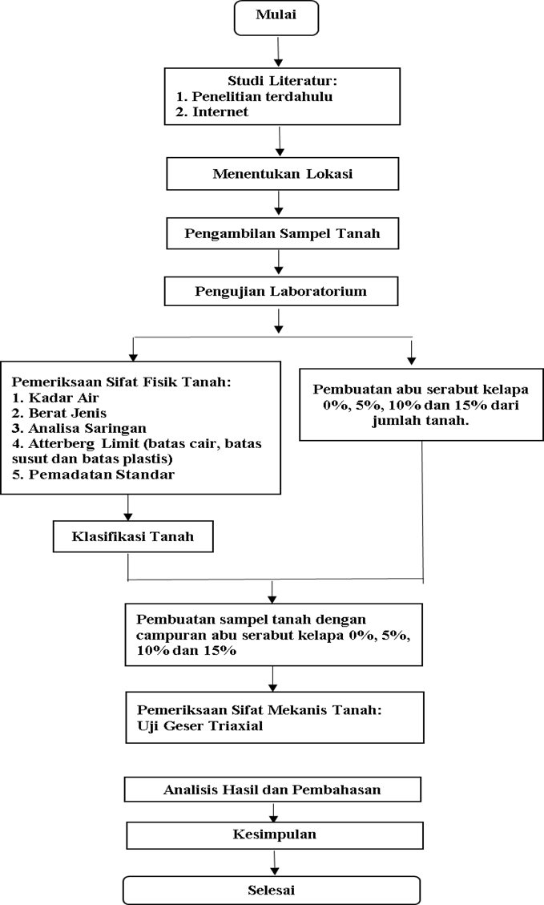

Gambar 1. Bagan Alir Penelitian

Sumber: Data Pribadi, 2024

# HASIL DAN PEMBAHASAN

# Pengujian Karakteristik Tanah

Tabel 1.Pengujian Karakteristik Tanah Asli

# 

Sumber: Hasil Pengolahan Data, 2024

Berdasarkan hasil pengujian karakteristik tanah asli diatas dapat dilihat bahwa kandungan air yang terdapat didalam tanah tersebut terbilang tinggi. Hal ini dikarenakan tanah yang bertekstur halus mempunyai daya menahan air yang lebih besar daripada tanah yang bertekstur kasar. Tanah tersebut memiliki nilai indek plastisitas 30,30 %. Hal ini tidak memenuhi syarat nilai *Plasticity Index* (PI) yaitu, <10% (Sukirman, 1992). Dari pengujian karakteristik sifat fisik tanah dari Koya Timur, Kecamatan Muara Tami, Kota Jayapura, Provinsi Papua dapat diklasifikasikan menurut Tabel 2.2 Sistem Klasifikasi AASTHO (*American Assocciation of State Highway and Transportation Official*), tanah dikelompokkan pada kelompok A- 7- 6, yaitu dengan tipe material yang dominan adalah lempung kelanauan dengan penelitian sebagai bahan tanah dasar yaitu, biasa sampai dengan jelek.

# Pengujian Pemadatan Standar Tanah Asli

# Uji pemadatan tanah atau proctor standar adalah metode laboratorium untuk menentukan eksperimental kadar air yang optimal dimana suatu jenis tanah tertentu akan menjadi paling padat dan mencapai kepadatan kering maksimum

Tabel 2.Hasil Pengujian Pemadatan Tanah Asli

# 

Sumber: Hasil Pengolahan Data, 2024

# 

Gambar 2.Grafik Pengujian Pemadatan Tanah (Proctor test)

Sumber: Hasil Pengolahan Data, 2024

Pada pengujian pemadatan tanah asli didapatkan nilai kepadatan kering maksimum (dry) tanah 1,52 gr/cm3 dan untuk kadar air optimum (ω dry) tanah asli sebesar 23,40 %.

# Pengujian Kuat Geser Triaxial

Tabel 3.Hasil Pengujian Nilai Kohesi



Sumber: Hasil Pengolahan Data, 2024

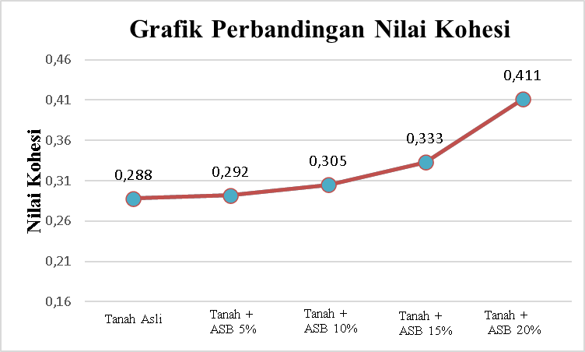

Gambar 3.Perbandingan Nilai Kohesi Pada Variasi Campuran ASB

Sumber: Hasil Pengolahan Data, 2024

Dari gambar diatas, dapat dilihat bahwa penambahan abu serabut kelapa pada tanah terjadi peningkatan, nilai kohesi tertinggi pada penambahan 20 % abu serabut kelapa, yaitu sebesar 0,411 kg/cm2

Tabel 4.Hasil Pengujian Nilai Sudut Geser



Sumber: Hasil Pengolahan Data, 2024

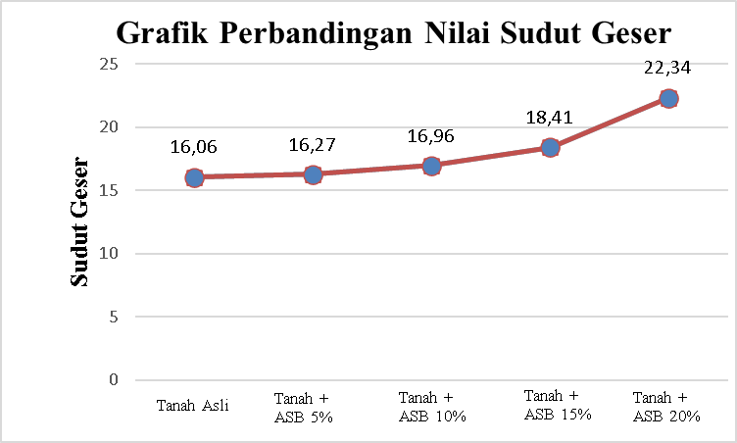

Gambar 4.Grafik Perbandingan Sudut Geser dalam Pada Variasi Campuran ASB

Sumber: Hasil Pengolahan Data, 2024

Dari gambar 3 diatas, dapat dilihat bahwa penambahan abu serabut kelapa tanah terjadi peningkatan, nilai kohesi tertinggi pada penambahan 20 % abu serabut kelapa, yaitu sebesar 22,34 kg/cm2

1. **PERSAMAAN**
   1. **Kadar Air**

Kadar air tanah (w) adalah nilai perbandingan antara berat air dalam satuan tanah dengan berat kering tanah tersebut. Pengujian ini dilakukan untuk menentukan nilai kadar air sampel tanah yang akan di uji.

Kadar air = $\frac{Ww}{Ws}+ \frac{W2-W3}{W3-W1} x 100\%$........................................................................................................................(5.1)

Keterangan : W = Kadar Air (%)

W1 = Berat cawan kosong (gr)

W2 = Berat cawan + tanah basah (gr)

W3 = Berat cawan + tanah kering (gr)

* 1. **Berat Jenis :**

Berat jenis tanah (Gs) adalah nilai perbandingan berat butiran tanah dengan berat berat air destilasi di udara dengan volume yang sama pada temperatur tertentu yang biasanya diambil pada suhu 27,5 $°$ C Contoh perhitungan berat jenis (Gs) sampel 1.

G = $\frac{berat butiran}{berat air dan volume yang sama}$ = $\frac{W}{Ww}$……………………….....................................……………............................................…(5.2)

G = $\frac{W2-W1}{\left(W4-W1\right)-(W3-W2)}$ = $\frac{W2-W1}{\left(W2-W1\right)-(W3-W4)}$……………...……………………..............................................................(5.3)

Berat jenis tanah pada temperature 27,5 $°$ C :

G (27,5 $°$ C) = (t $°$) = $\frac{berat jenis air padat t°}{berat jenis air pada 27,5°C}$………………………..…………......................................................(5.4)

Keterangan : G = Berat Jenis (gr)

W1 = Berat piknometer kosong (gr)

W2 = Berat piknometer + tanah kering (gr)

W3 = Berat piknometer + tanah = air (gr)

W4 = Berat piknometer + Air (gr)

* 1. **Analisa Saringan dan Hidrometer :**

Analisa saringan atau analisa ayakan m erupakan prosedur yang secara umum digunakan untuk mengukur distribusi ukuran artikel dari suatu bahan. Sedangkan analisa hydrometer merupakan metode yang digunakan untuk menghitung distribusi ukuran butir tanah berdasarkan sedimentasi tanah dalam air. Dalam analisa saringan dan hydrometer terdapat kurva distribusi ukuran–ukuran butiran dapat digunakan untuk membandingkan beberapa jenis tanah yang berbeda–beda.

* 1. **Batas Cair :**

Batas cair (LL) adalah keadaan dimana kadar air tanah pada kondisi tanah mulai berubah dari keadaan plastis menjadi cair atau sebaliknya yaitu batas antara keadaan cair dan keadaan plastis atau juga batas atas dari daerah plastis. Batas cair biasanya ditentukan dari uji Casagrande, kemudian dihubungkan kadar air dan jumlah pukulan yang didapatkan dari hasil pengujian menggunakan alat Casagrande.

$LL=WN{(\frac{N}{25})}^{0,121}$…………………………….....................................………………………….(5.5)

Keterangan : LL = Batas Cair

N = Jumlah pukulan yang diperlukan untuk menutup alur pada tanah dengan kadar air Wn.

* 1. **Batas Plastis dan Indeks Plastisitas :**

Batas plastis tanah diartikan sebagai kadar air tanah minimum (dinyatakan dalam persen) bagi tanah yang masih pada keadaan plastis. Tanah ada dalam keadaan plastis, ketika tanah digulung menjadi batang – batang yang berdiameter 3 mm mulai menjadi retak – retak. Indeks plastisitas merupakan interval kadar air dimana tanah masih bersifat plastis. Karena itu, indeks plastisitas menunjukkan sifat keplastisitan tanah. Jika tanah mempunyai IP tinggi, maka tanah mengandung banyak butiran lempung. jika IP rendah, seperti lanau, sedikit pengurangan kadar air berakibat tanah menjadi kering.

IP = LL – PL……………………………………………………………......................................…..…..(5.6)

Keterangan : IP = Indeks Plastisitas

LL = Batas Cair

PL = Batas Plastis

Uji Triaksial digunakann dalam menentukan parameter kekuatan geser tanah (kohesi dan sudut geser).

* 1. **Kohesi :**

Kohesi tanah (c) dan kepadatan tanah sangat bergantung pada jenis tanahnya, tetapi tidak tergantung pada tegangan normal (σ) yang bekerja pada bidang geser.

* 1. **Sudut Geser Dalam :**

Gesekan antara butiran-butiran tanah yang besarnya berbanding lurus dengan tegangan normal pada bidang gesernya. Rumus tegangan geser:

τ = c + σ tg…………………………………………..................................................……………...…..(5.7)

Keterangan: τ = tegangan geser tanah

c = kohesi tanah

φ = sudut geser dalam tanah

σ = tegangan normal yang pada bidang runtuh

# KESIMPULAN DAN SARAN

Adapun kesimpulan dari hasil penelitian ini sebagai berikut:

1. Pada pengujian kuat geser, untuk tanah asli didapatkan nilai kohesi sebesar 0,288 Kpa dan sudut geser dalam sebesar 16 $°$, seiring dengan bertambahnya bahan stabilisasi terlihat meningkatnya nilai kohesi dan sudut geser dalam.
2. Bahan stabilisasi pada tanah mengakibatkan kohesi dan sudut geser dalam mengalami peningkatan. Nilai kohesi dan sudut geser dalam tertinggi pada penelitian ini didapat pada tanah campuran 15% sebesar 0,333 Kpa dan 18 $°$.

Saran yang dapat penulis berikan setelah melihat hasil dan hambatan – hambatan yang dilalui dalam penelitian ini adalah:

1. Diharapkan dilakukan penelitian lebih lanjut dengan kondisi tanah yang berbeda dan jumlah sampel yang lebih variatif.
2. Ketelitian adalah satu hal pokok didalam setiap pengujian.
3. Untuk pembacaan arloji ukur (dial) supaya diperhatikan dengan seksama agar mendapatkan hasil yang lebih akurat.

**DAFTAR PUSTAKA**

Verhoef, P. N. W, 1994, *Geologi untuk Teknik Sipil*. Erlangga, Jakarta.

Hardiyatmo, H. C. 1992. *Mekanika Tanah I.* Gramedia, Yogyakarta.

Kala’lembang, Evidelis, Irwan Lie Keng Wong, and Benyamin Tanan. 2022. “Pengaruh Penambahan Abu Serabut Kelapa Terhadap Permeabilitas Tanah Lempung.” *Paulus Civil Engineering Journal* 4(3): 367–74.

Nurhilal, Otong, and Sri Suryaningsih. 2018. “Pengaruh Komposisi Campuran Sabut Dan Tempurung Kelapa Terhadap Nilai Kalor Biobriket Dengan Perekat Molase.” *Jurnal Ilmu dan Inovasi Fisika* 02(01): 8–14.

Setiawan, Galih Yuda, M. Ikhwan Yani, and Okrobianus Hendri. 2021. “Stabilisasi Tanah Lempung Dengan Penambahan Serabut Kelapa Pada Pengujian Kuat Geser Langsung (Direct Shear Test).” *Info-Teknik* 22(1): 31.

Tangdiombo, Sisilia Mira, Benyamin Tanan, and Irwan Lie Keng Wong. 2021. “Analisis Permeabilitas Menggunakan Metode Falling Head Pada Tanah Dengan Penambahan Abu Serabut Kelapa.” *Paulus Civil Engineering Journal* 3(3): 353–60.

Bowles, J. E. 1894. *Sifat- sifat Fisis dan Geoteknis Tanah (Mekanika Tanah*

Erlangga*,* Jakarta.

Das, Braja M. 1995. *Mekanika Tanah Jilid I (Prinsip – prinsip Rekayasa Geoteknis)*, Erlangga, Jakarta.

Hardiyatmo, H. C. 2002. *Mekanika Tanah I (Edisi III)*. Gadjah Mada University Press, Yogyakarta.

Hardiyatmo, H. C. 2006. *Mekanika Tanah I (Edisi Keempat)*. Gadjah Mada University Press, Yogyakarta.

Hardiyatmo, H. C. 2018. *Mekanika Tanah II (Edisi Keenam)*. Gadjah Mada University Press, Yogyakarta